BÁO CÁO THỰC HÀNH LAB 6
XÁC THỰC ACTIVE DIRECTORY VÀ CHÍNH SÁCH TRUY CẬP TRÊN pfSense

Họ và tên: Cao Xuân Mai
Mã số sinh viên: 1150070028
Lớp: 11_TTMT
LINK YTB: https://youtu.be/NlYjH3Llt4k

1. MỤC TIÊU
- Dựng mô hình pfSense riêng cho LAB 6 với các vùng WAN, MGMT, LAN và DMZ.
- Tích hợp pfSense với Active Directory thông qua LDAP và kiểm tra tài khoản miền.
- Thiết lập Captive Portal trên LAN để xác thực người dùng bằng tài khoản Active Directory.
- Tạo Alias và Schedule để mô phỏng chính sách truy cập theo máy trạm, đích truy cập và thời gian.
- Thực hiện đến Kịch bản 5: cô lập kết nối khởi tạo từ DMZ vào LAN nhưng vẫn cho phép LAN truy cập website được quy định.
- Ghi nhận kết quả bằng ảnh cấu hình, ảnh kiểm thử và giải thích nguyên tắc xử lý rule của pfSense.

2. MÔ HÌNH VÀ ĐỊA CHỈ IP
Thiết bị / Interface | Địa chỉ IPv4 | Gateway / DNS | Vai trò
pfSense WAN | DHCP, mạng NAT riêng | Gateway NAT | Kết nối mạng ngoài cho lab
pfSense MGMT | 192.168.56.254/24 | Không đặt | Truy cập giao diện quản trị từ máy thật
Máy thật quản trị | 192.168.56.1/24 | Không đặt trên card MGMT | Quản trị pfSense
pfSense LAN | 10.6.0.1/24 | — | Gateway mạng miền
DC01 – Windows Server 2022 | 10.6.0.10/24 | GW 10.6.0.1; DNS 10.6.0.10 | AD DS, DNS, domain lab6.test
Client-A | 10.6.0.21/24 | GW 10.6.0.1; DNS 10.6.0.10 | Máy trạm A, tài khoản sv_a
Client-B | 10.6.0.22/24 | GW 10.6.0.1; DNS 10.6.0.10 | Máy trạm B, tài khoản sv_b
pfSense DMZ | 172.16.6.1/24 | — | Gateway DMZ
DMZ-WEB – Ubuntu Server | 172.16.6.10/24; IP phụ .20/.30/.40 | GW 172.16.6.1 | Website mô phỏng trong DMZ

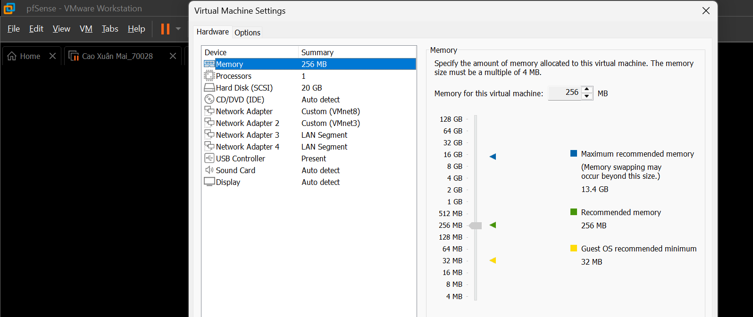
Ảnh 1. Topology VMware: 4 Network Adapter của pfSense

3. CHUẨN BỊ MÔI TRƯỜNG LAB

3.1. Tạo các mạng ảo trong VMware
Tạo hoặc chọn các mạng ảo riêng cho LAB 6. Adapter WAN của pfSense nối NAT Network; MGMT nối Host-only; LAN và DMZ nối hai LAN Segment riêng biệt. Đặt tên LAN Segment là lab6-lan và lab6-dmz để tránh nối nhầm mạng của bài lab khác.
Trong Settings của từng máy ảo, chọn Network Adapter tương ứng, đánh dấu Connected và Connect at power on. DC01, Client-A và Client-B phải cùng nối vào lab6-lan; Ubuntu DMZ-WEB nối vào lab6-dmz.
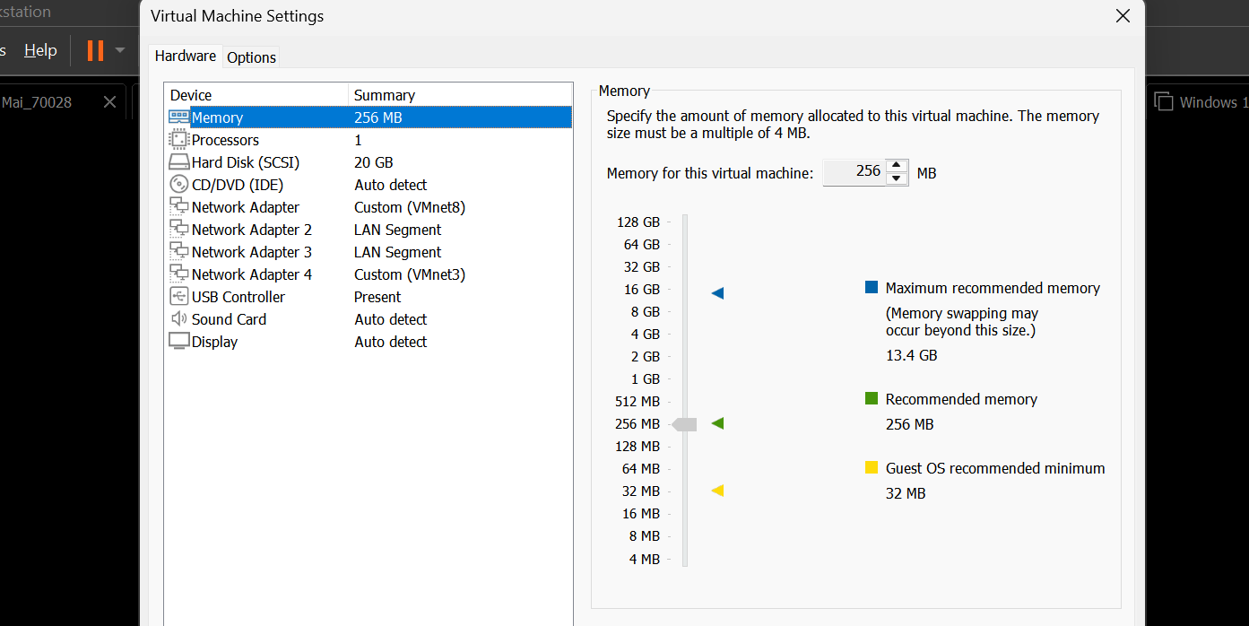
Ảnh 2. Cấu hình Network Adapter của pfSense-LAB6 trong VMware

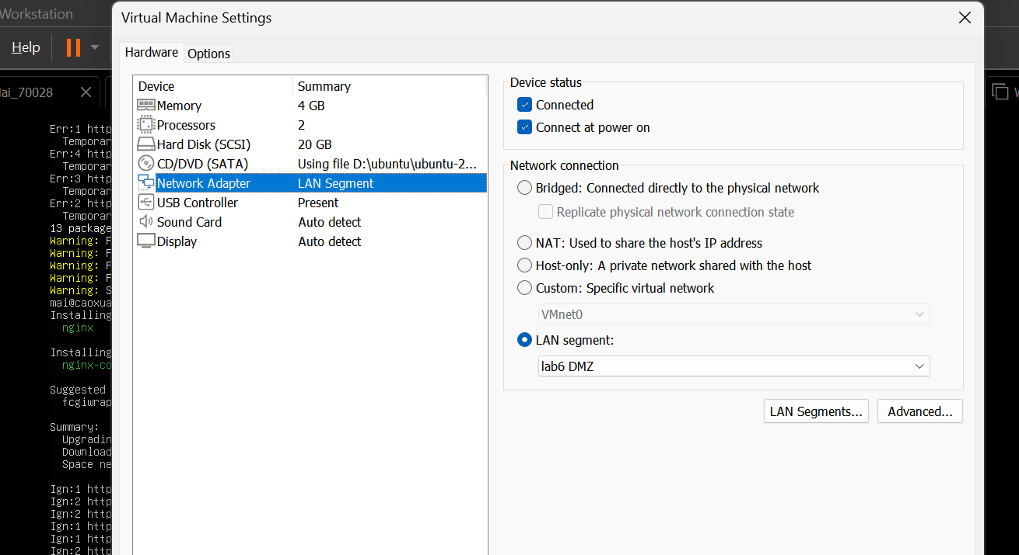
Ảnh 3. Cấu hình card mạng DC01 và Ubuntu nối vào đúng LAN Segment

3.2. Cấu hình interface pfSense
Interface | IPv4 | DHCP Server
WAN | DHCP từ NAT Network | Không cấu hình DHCP Server tại đây
MGMT | 192.168.56.254/24 | Tắt
LAN | 10.6.0.1/24 | Tắt
DMZ | 172.16.6.1/24 | Tắt

Khi gán interface, đối chiếu thứ tự adapter và địa chỉ MAC; không mặc định tên interface luôn giống nhau. Sau khi cấu hình MGMT, thử mở https://192.168.56.254 từ máy thật.
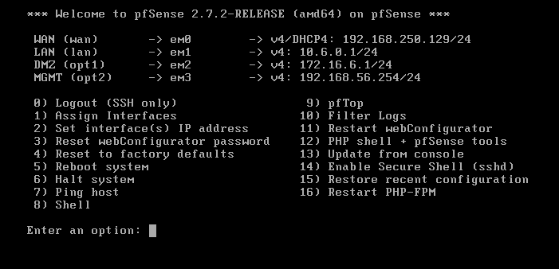
Ảnh 4. Console pfSense thể hiện interface và địa chỉ IP đã cấu hình

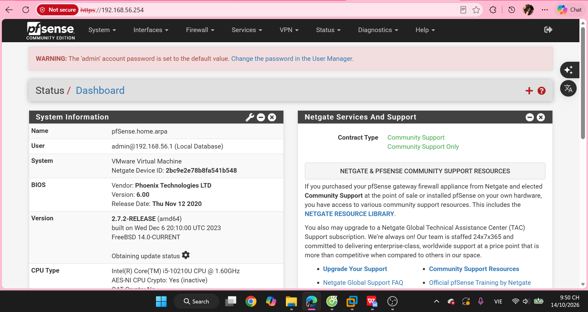
Ảnh 5. Đăng nhập WebGUI pfSense qua địa chỉ MGMT

3.3. Cấu hình DC01 và Active Directory
Trên Windows Server 2022, mở ncpa.cpl → Ethernet → Properties → Internet Protocol Version 4 (TCP/IPv4), đặt IP tĩnh theo bảng địa chỉ. Cài AD DS và DNS, tạo forest/domain lab6.test. Trong Active Directory Users and Computers, tạo OU LAB6-Users, hai tài khoản sv_a và sv_b, cùng tài khoản dịch vụ svc_pfsense_ldap. Tài khoản dịch vụ chỉ cần quyền đọc thư mục, không cấp Domain Admin.
Thuộc tính | Giá trị
IPv4 | 10.6.0.10
Subnet mask | 255.255.255.0
Default gateway | 10.6.0.1
Preferred DNS | 10.6.0.10
Domain | lab6.test

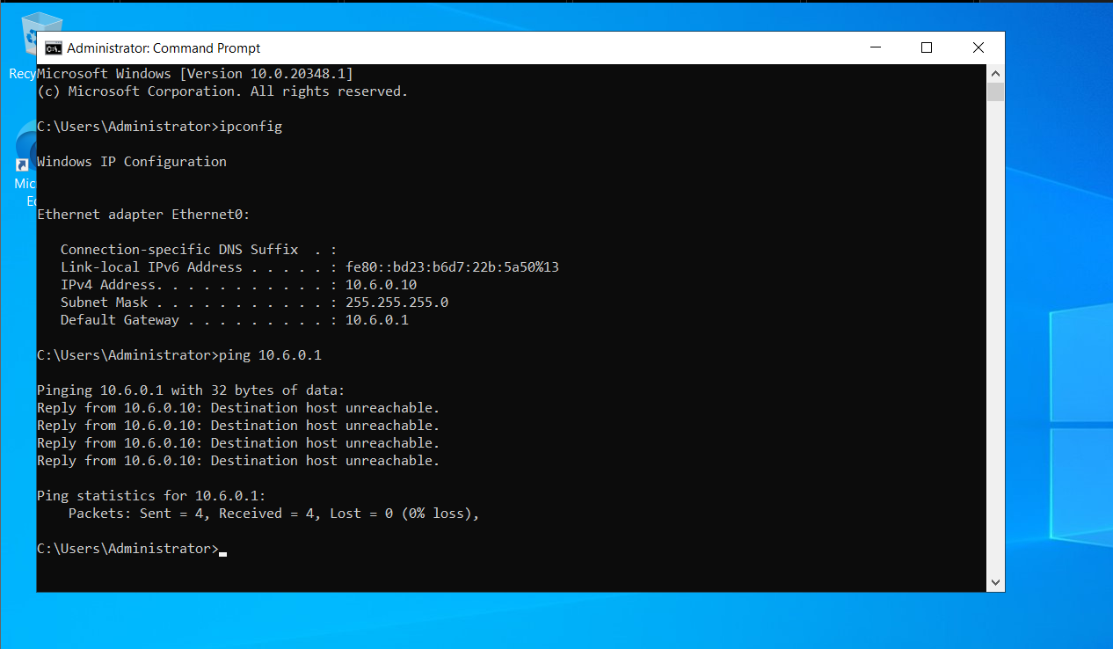
Ảnh 6. IPv4 của DC01 và kết quả ipconfig

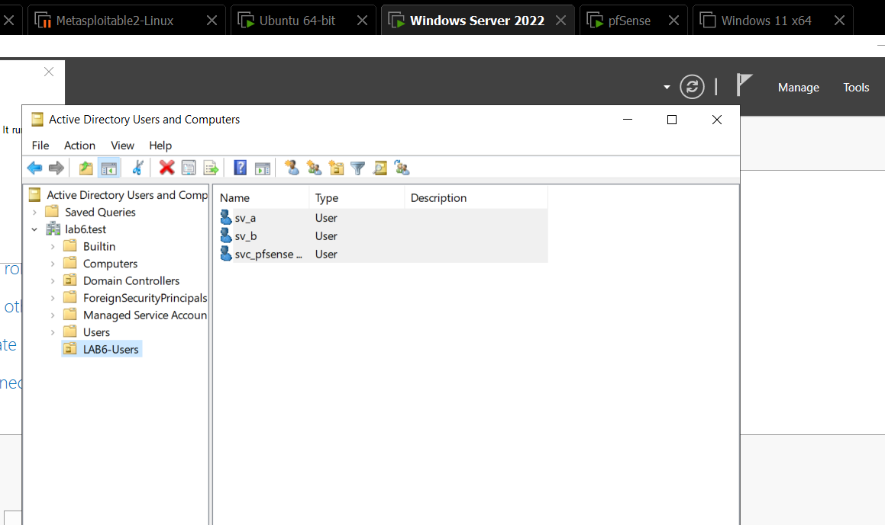
Ảnh 7. Active Directory Users and Computers: OU LAB6-Users và các tài khoản

3.4. Cấu hình Ubuntu DMZ-WEB
Đặt địa chỉ chính 172.16.6.10/24, gateway 172.16.6.1 và các địa chỉ phụ 172.16.6.20, 172.16.6.30, 172.16.6.40 trên cùng card mạng DMZ. Tên interface trong Ubuntu có thể là ens33 hoặc tên khác; kiểm tra bằng ip -br a trước khi sửa Netplan. Cài Nginx để phục vụ trang kiểm thử, sau đó kiểm tra địa chỉ và dịch vụ.
IP mô phỏng | Alias | Mục đích
172.16.6.10 | GENERAL_SITE | Website bình thường
172.16.6.20 | JOB_SITE | Website nhóm tìm việc
172.16.6.30 | SOCIAL_SITE | Website mạng xã hội
172.16.6.40 | RESTRICTED_SITE | Website nội dung bị hạn chế

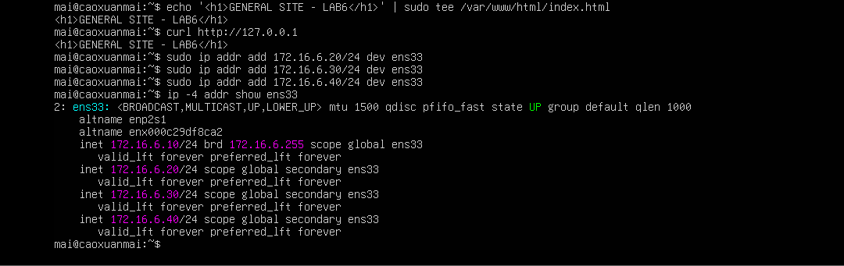
Ảnh 8. Ubuntu: ip -br a thể hiện IP .10/.20/.30/.40

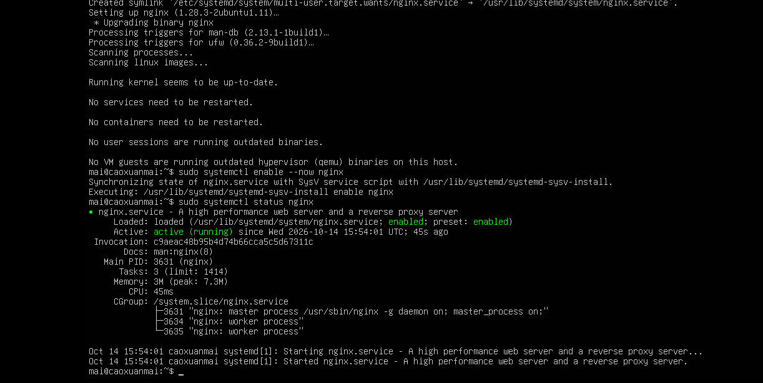Ảnh 9. Trạng thái dịch vụ Nginx đang hoạt động

4. TÍCH HỢP ACTIVE DIRECTORY BẰNG LDAP
Trên pfSense vào System → User Manager → Authentication Servers → Add và tạo server LDAP theo bảng dưới đây. Các trường có thể khác đôi chút tùy phiên bản pfSense.
Trường | Giá trị
Descriptive name | LAB6-AD
Type | LDAP
Hostname / IP | 10.6.0.10
Port | 389
Transport | TCP - Standard (chỉ trong mạng lab cô lập)
Protocol version | 3
Search scope | Entire Subtree
Base DN | DC=lab6,DC=test
Authentication Containers | OU=LAB6-Users,DC=lab6,DC=test
Bind DN | CN=svc_pfsense_ldap,CN=Users,DC=lab6,DC=test (điều chỉnh theo vị trí tài khoản thực tế)
Initial Template | Microsoft AD
User Naming Attribute | samAccountName
Group Naming Attribute | cn
Group Member Attribute | memberOf

Vào Diagnostics → Authentication, chọn LAB6-AD và thử xác thực sv_a, sv_b. Nếu tài khoản dịch vụ được tạo ở OU khác, phải sửa Bind DN theo Distinguished Name thực tế. LDAP TCP/389 chỉ dùng trong lab cô lập; môi trường triển khai thật cần bảo vệ thông tin xác thực bằng TLS/SSL phù hợp.
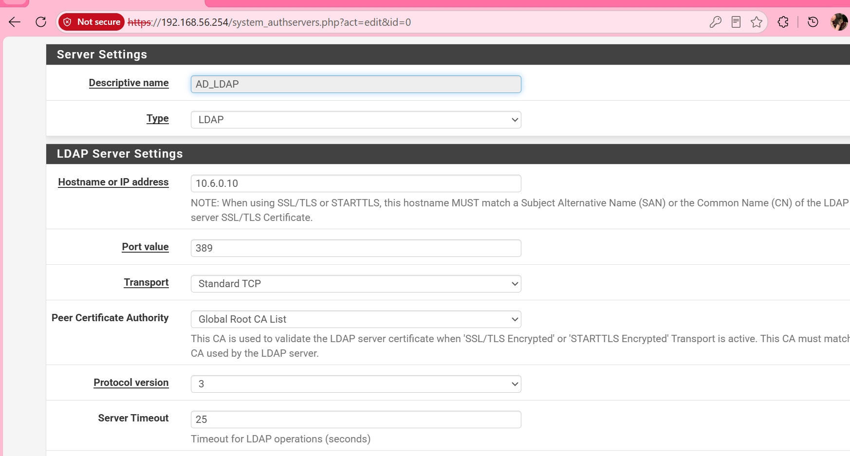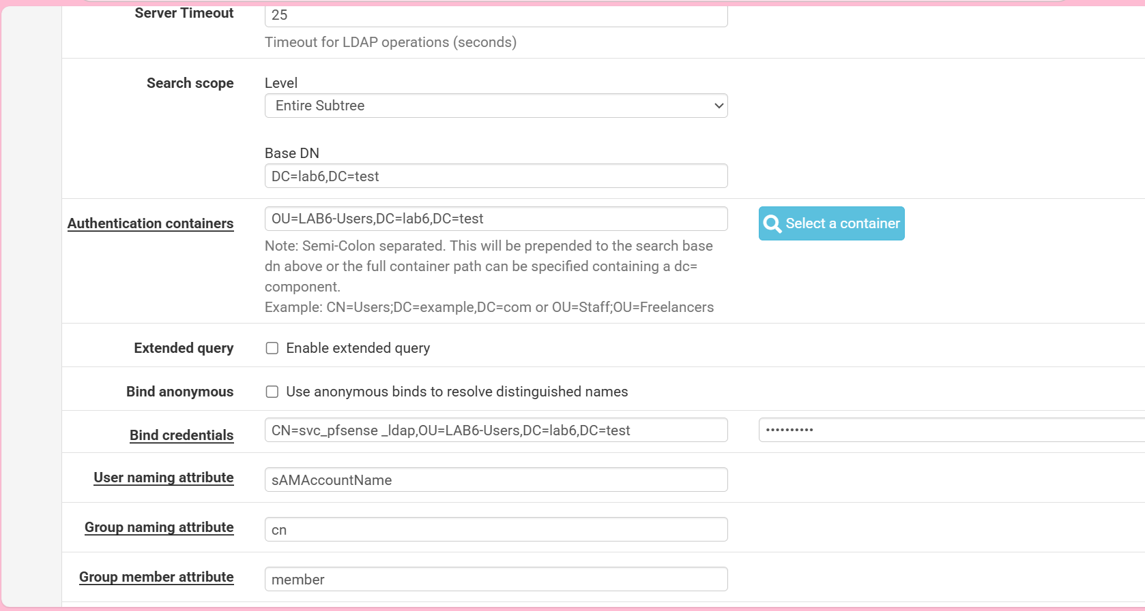
Ảnh 10. Cấu hình Authentication Server LAB6-AD

[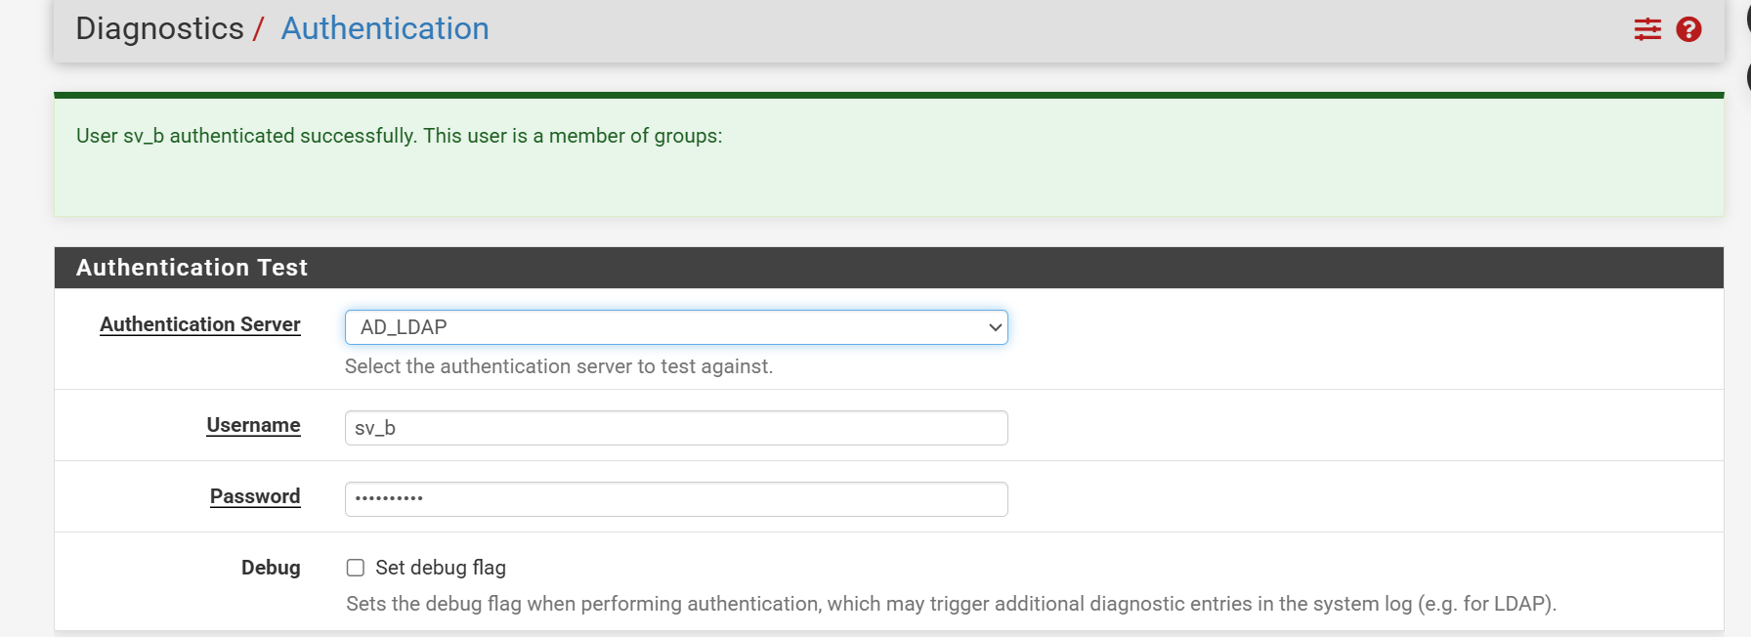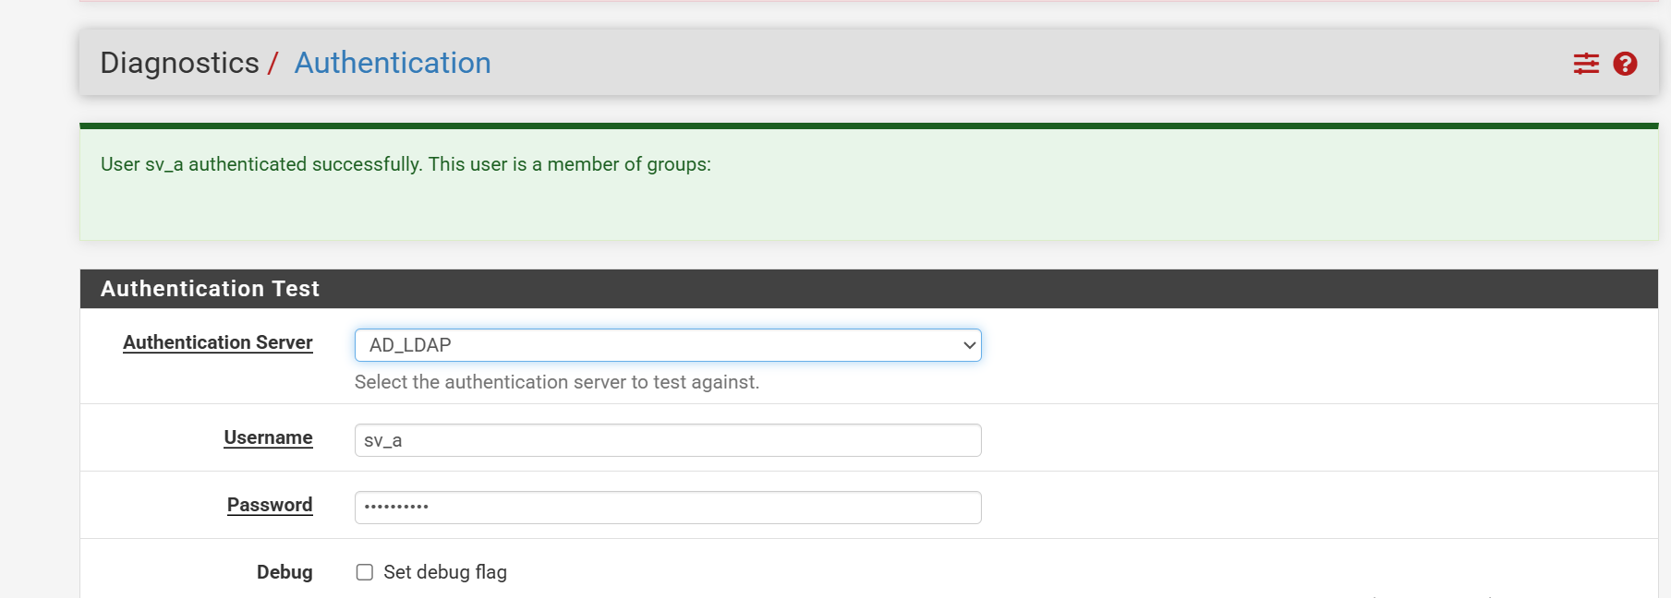
Ảnh 11. Diagnostics → Authentication: kết quả kiểm tra sv_a và sv_b

5. CẤU HÌNH CAPTIVE PORTAL
Vào Services → Captive Portal → Add Zone, đặt tên LAB6_USERS, bật Captive Portal trên interface LAN, chọn phương thức xác thực bằng Authentication backend và chọn server LAB6-AD. Lưu cấu hình, Apply rồi từ Client-A và Client-B truy cập một địa chỉ HTTP trong DMZ để kiểm tra portal và đăng nhập bằng tài khoản tương ứng.
Lưu ý: Captive Portal dùng LDAP để xác thực danh tính. Firewall rule chuẩn của pfSense vẫn áp dụng theo IP, giao thức, cổng, interface và schedule; không dùng trực tiếp username AD làm Source trong rule thông thường.
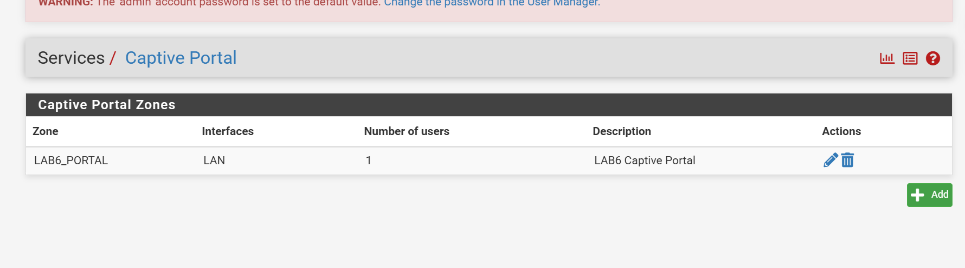
Ảnh 12. Cấu hình Captive Portal zone LAB6_USERS trên LAN

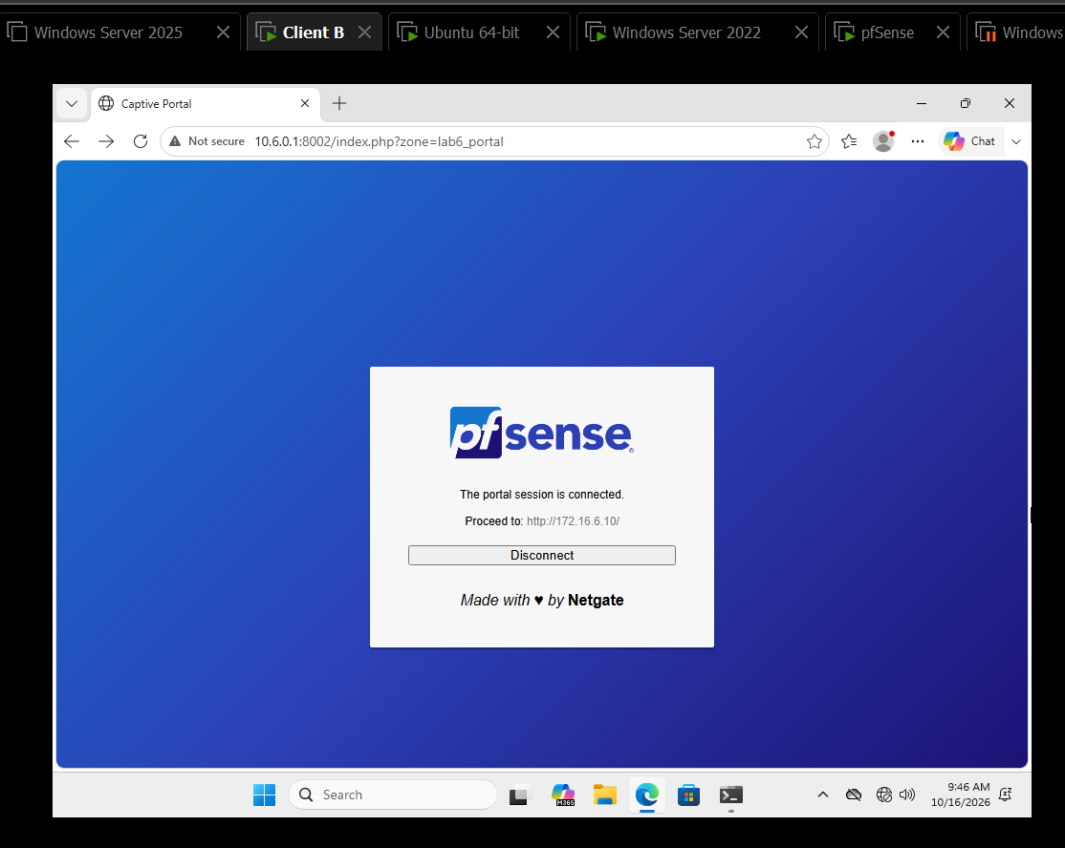
Ảnh 13. Trang Captive Portal và kết quả đăng nhập thử

6. TẠO ALIAS VÀ SCHEDULE

6.1. Alias
Alias | Loại | Giá trị
CLIENT_A | Host | 10.6.0.21
CLIENT_B | Host | 10.6.0.22
POLICY_CLIENTS | Host(s) | 10.6.0.21, 10.6.0.22
GENERAL_SITE | Host | 172.16.6.10
JOB_SITE | Host | 172.16.6.20
SOCIAL_SITE | Host | 172.16.6.30
RESTRICTED_SITE | Host | 172.16.6.40
WEB_PORTS | Port(s) | 80, 443

Vào Firewall → Aliases để tạo từng alias, lưu và kiểm tra trong Diagnostics → Tables.
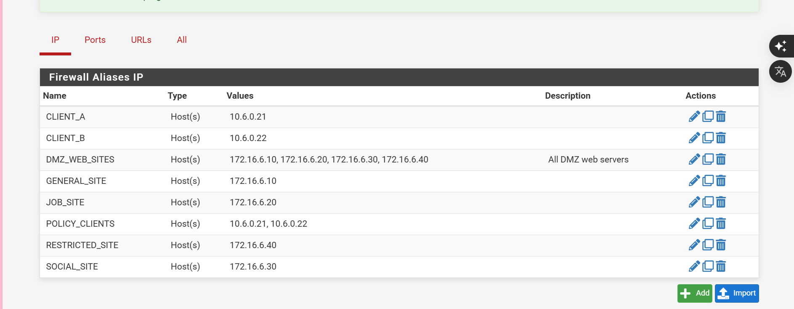
Ảnh 14. Danh sách Alias đã tạo trên pfSense

6.2. Schedule
Schedule | Khung giờ | Mục đích
LUNCH_WINDOW | 11:30–13:00, Thứ 2–Thứ 6 | Cho Client-B truy cập SOCIAL_SITE trong giờ nghỉ
WORK_HOURS | 08:00–17:00, Thứ 2–Thứ 6 | Giới hạn dịch vụ web trong giờ hành chính
TEST_NOW | Khoảng 10–15 phút có chứa thời điểm thực hành | Chỉ dùng kiểm thử nhanh, sau đó disable/xóa

Cần kiểm tra múi giờ trên pfSense. Khi schedule của rule Pass không hoạt động, rule Pass đó không còn áp dụng; phải có rule Block phù hợp nằm phía dưới để chặn ngoài giờ.
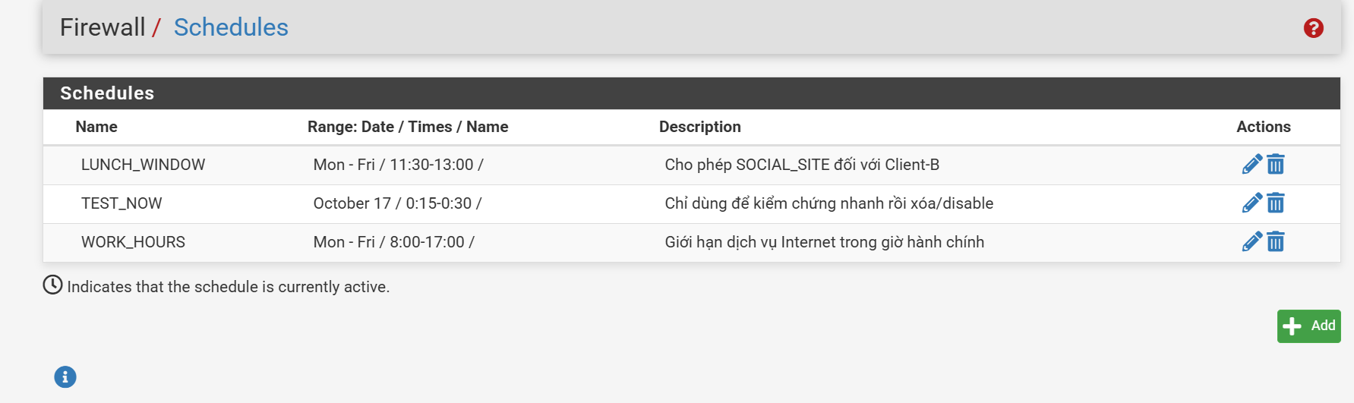
Ảnh 15. Schedule LUNCH_WINDOW, WORK_HOURS VÀ TEST_NOW

7. THỰC HÀNH CHÍNH SÁCH THEO KỊCH BẢN
Trước mỗi phép thử, Apply Changes và tạo kết nối mới. Nếu vừa sửa rule nhưng kết quả chưa thay đổi, vào Diagnostics → States → Reset States rồi thử lại. Trên cùng interface, pfSense xử lý rule từ trên xuống theo nguyên tắc first-match.

7.1. Kịch bản 1 – Chặn JOB_SITE đối với Client-A
Thứ tự | Action | Source | Destination | Protocol/Port
1 | Block + bật Log | CLIENT_A | JOB_SITE | TCP/80
2 | Pass | CLIENT_A | GENERAL_SITE | TCP/80

Từ Client-A, thử mở http://172.16.6.10 và http://172.16.6.20. Dự kiến GENERAL_SITE truy cập được còn JOB_SITE bị chặn. Kiểm tra Firewall Log để tìm source 10.6.0.21 và destination 172.16.6.20.
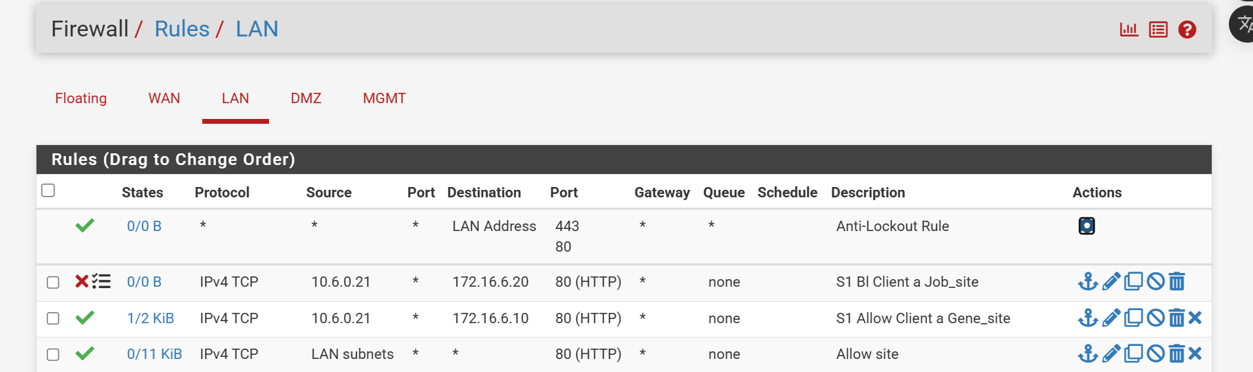Ảnh 16. Rule chặn CLIENT_A → JOB_SITE và cho phép GENERAL_SITE

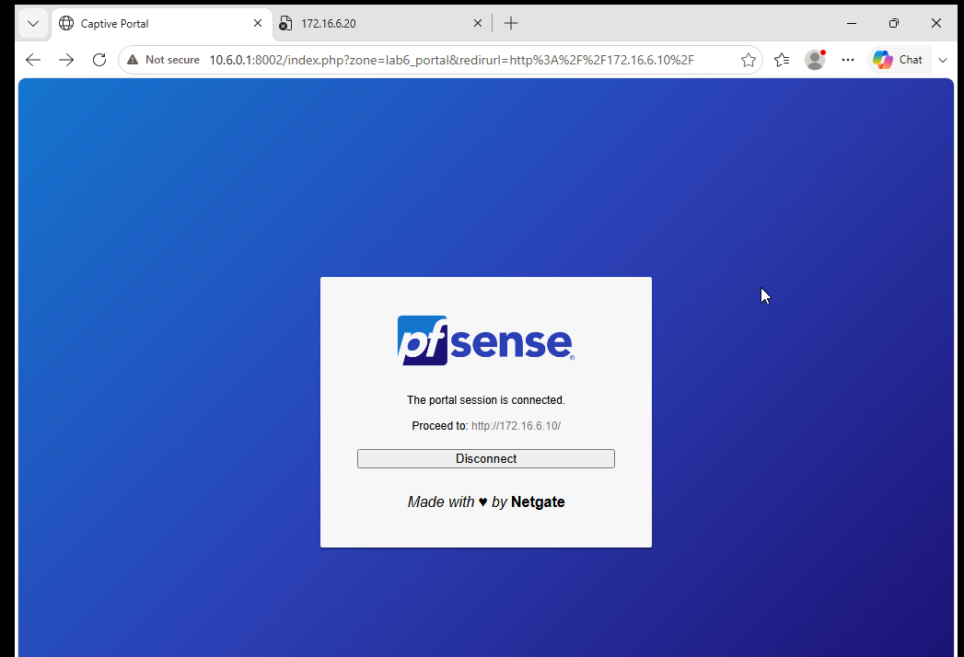Ảnh 17. Kiểm thử từ Client-A: GENERAL_SITE mở được và JOB_SITE bị chặn

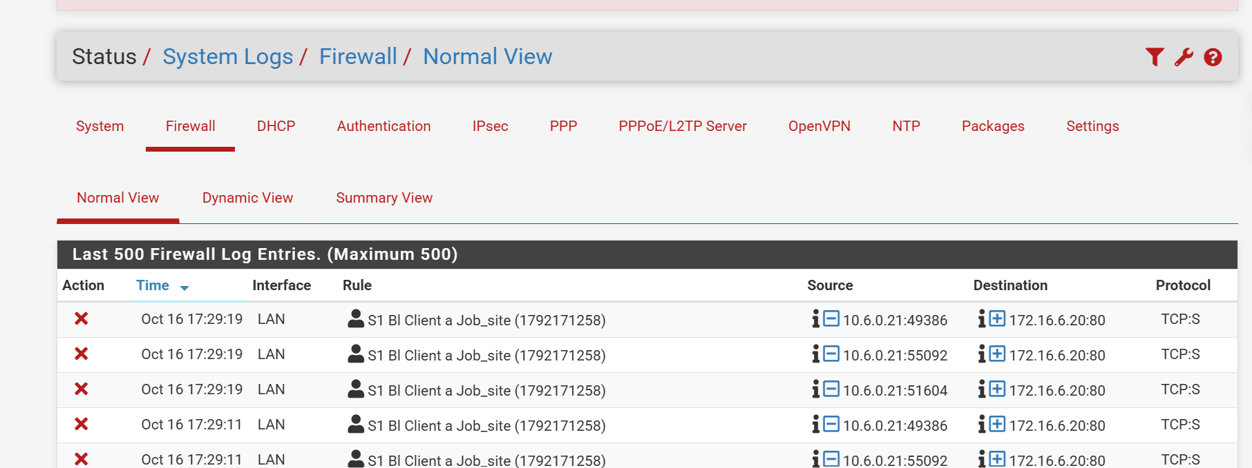Ảnh 18. Firewall Log thể hiện lưu lượng bị chặn tới JOB_SITE

7.2. Kịch bản 2 – Chặn RESTRICTED_SITE đối với cả A và B
Thứ tự | Action | Source | Destination | Protocol/Port
1 | Block + bật Log | POLICY_CLIENTS | RESTRICTED_SITE | TCP/80
2 | Pass | POLICY_CLIENTS | GENERAL_SITE | TCP/80

Lần lượt kiểm tra từ Client-A và Client-B. Dự kiến cả hai máy đều bị chặn khi truy cập 172.16.6.40 nhưng vẫn truy cập được 172.16.6.10 nếu rule cho phép không bị rule khác chặn trước.
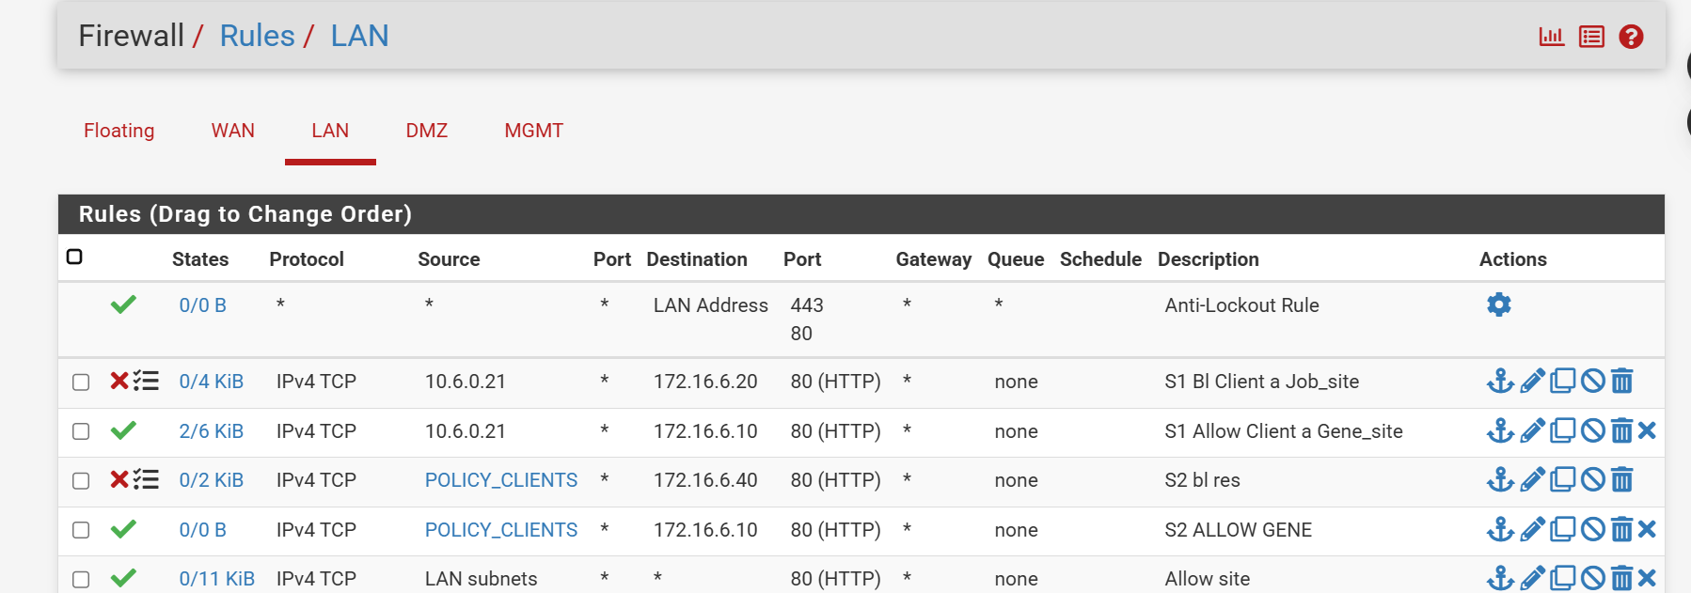
Ảnh 19. Rule chặn POLICY_CLIENTS → RESTRICTED_SITE

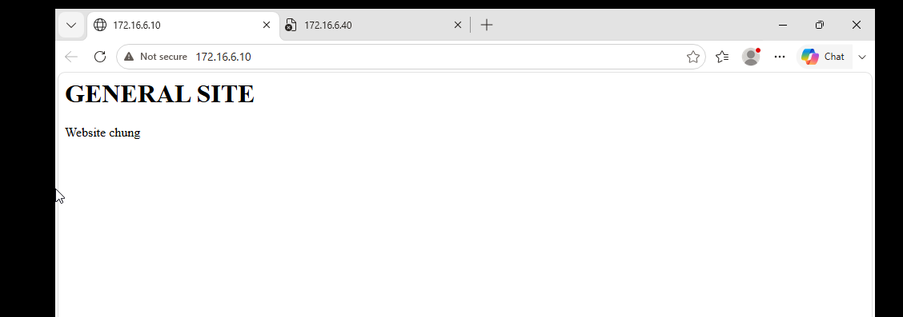
Ảnh 20. Kết quả kiểm thử trên Client-A và Client-B

7.3. Kịch bản 3 – Client-B chỉ truy cập SOCIAL_SITE trong giờ nghỉ
Thứ tự | Action | Source | Destination | Schedule
1 | Pass | CLIENT_B | SOCIAL_SITE | LUNCH_WINDOW (hoặc TEST_NOW khi kiểm thử)
2 | Block | CLIENT_B | SOCIAL_SITE | Always / None

Để kiểm tra ngay trong buổi thực hành, gắn TEST_NOW vào rule Pass và đặt thời gian bao phủ thời điểm hiện tại. Khi schedule Active, Client-B dự kiến truy cập được 172.16.6.30. Sau đó làm schedule không còn Active hoặc disable rule Pass, tạo kết nối mới và xác nhận rule Block phía dưới chặn truy cập. Cuối cùng đặt lại LUNCH_WINDOW theo yêu cầu.
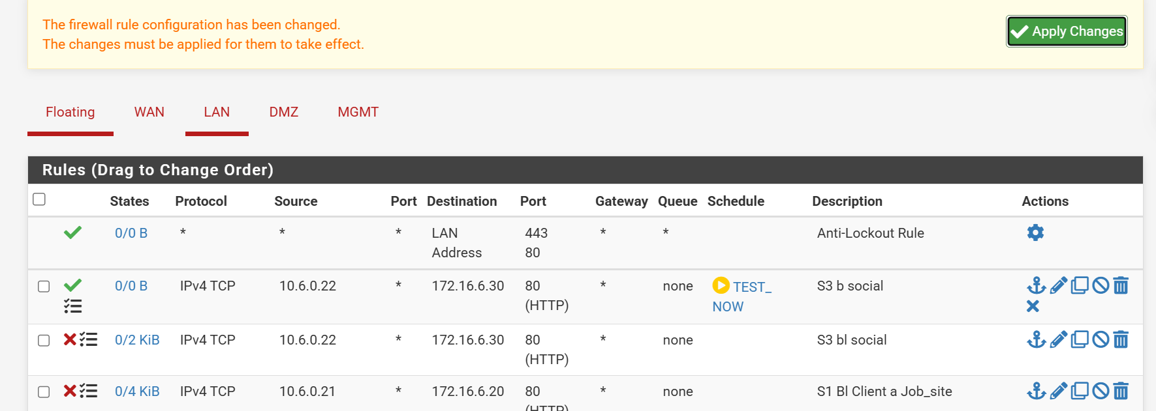Ảnh 21. Hai rule Pass có Schedule và Block phía dưới

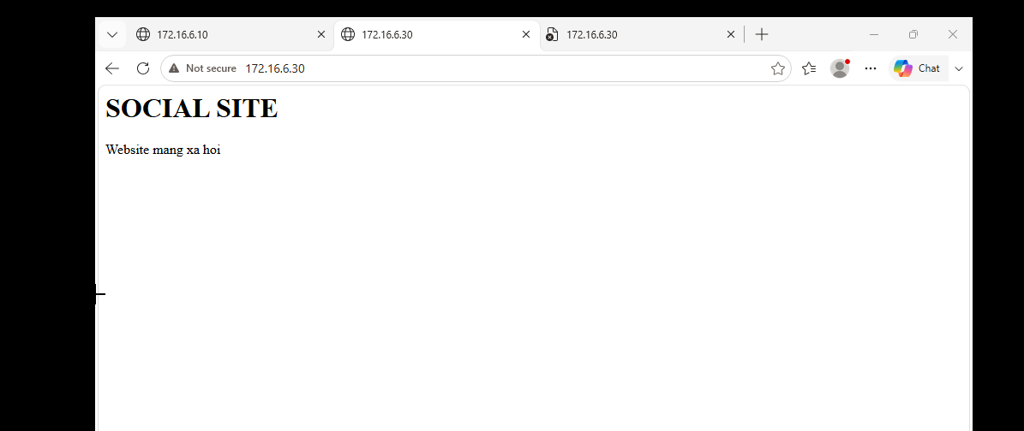
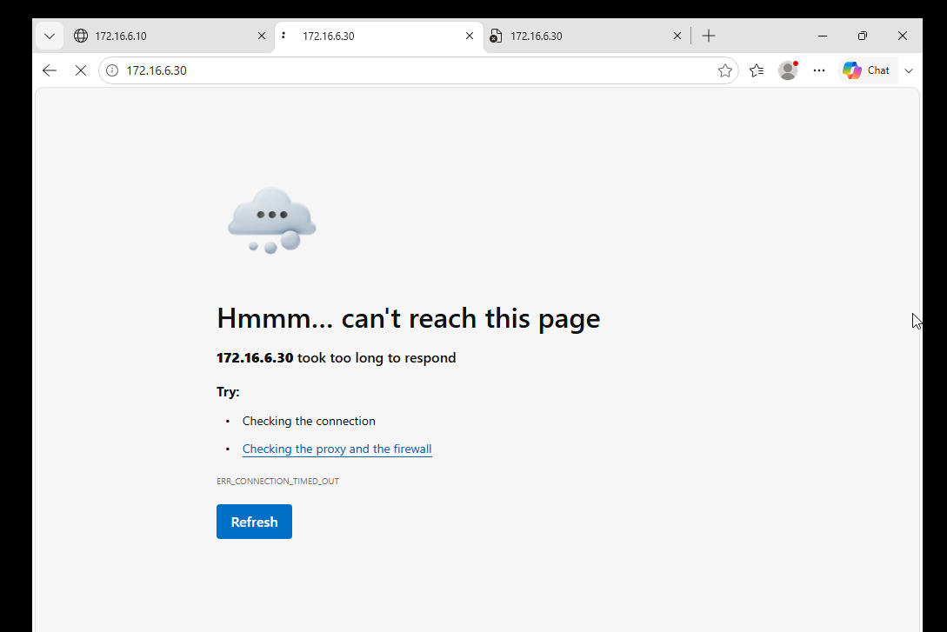Ảnh 22. Kết quả Client-B truy cập SOCIAL_SITE trong và ngoài schedule

7.4. Kịch bản 4 – Chỉ cho HTTP/HTTPS trong giờ hành chính
Thứ tự | Action | Source | Destination/Port | Schedule
1 | Pass | POLICY_CLIENTS | Any / WEB_PORTS (80, 443) | WORK_HOURS
2 | Block + Log | POLICY_CLIENTS | Any | Always

Khi WORK_HOURS Active, HTTP/HTTPS từ Client-A và Client-B dự kiến hoạt động; các giao thức/cổng khác như ping/ICMP bị rule Block phía dưới xử lý. Ngoài giờ, rule Pass không áp dụng nên rule Block cuối cùng chặn lưu lượng khớp điều kiện. Lưu ý DNS của client tới DC01 10.6.0.10 nằm cùng subnet và không đi qua pfSense; cấu hình DNS upstream trên DC01 riêng.
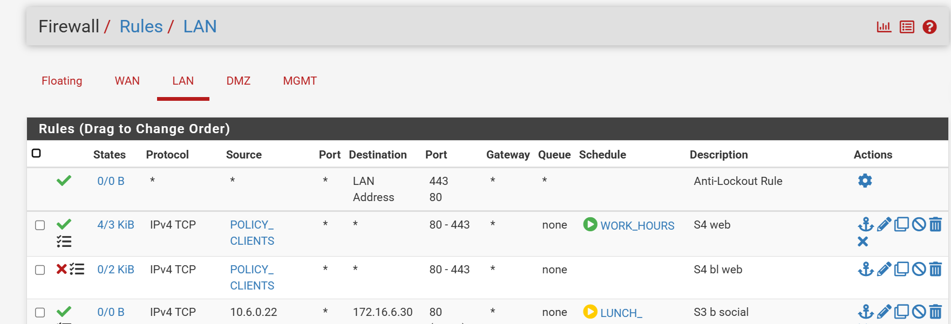Ảnh 23. Rule Pass WEB_PORTS có WORK_HOURS và rule Block phía dưới

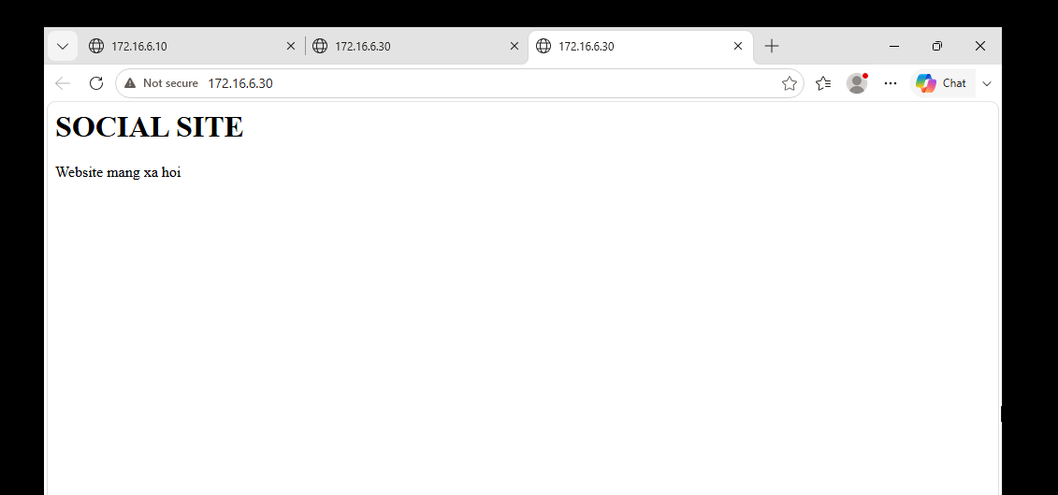
Ảnh 24. Kết quả kiểm thử HTTP/HTTPS và một dịch vụ khác

7.5. Kịch bản 5 – Cô lập DMZ khỏi LAN nhưng vẫn cho LAN truy cập site cần thiết
Mục tiêu là ngăn máy trong DMZ tự khởi tạo kết nối đến mạng LAN, đồng thời cho phép Client-A/Client-B truy cập website được phép theo rule LAN.
Interface | Action | Source | Destination | Mục đích
DMZ | Block + bật Log | DMZ net | LAN net | Ngăn kết nối khởi tạo từ DMZ vào LAN
LAN | Pass | POLICY_CLIENTS | GENERAL_SITE | Cho client truy cập website kiểm thử nếu policy cho phép

Trên tab Firewall → Rules → DMZ, tạo rule Block từ DMZ net tới LAN net và bật logging. Trên tab LAN, bảo đảm có rule Pass phù hợp cho POLICY_CLIENTS tới GENERAL_SITE; kiểm tra rule Block rộng hơn không nằm phía trên rule Pass này. Apply Changes.
Kiểm thử hai chiều: (1) từ Client-A truy cập http://172.16.6.10 – dự kiến được phép nếu rule LAN cho phép; (2) từ Ubuntu DMZ-WEB thử kết nối đến DC01 10.6.0.10 – dự kiến bị chặn. Không dùng gói phản hồi của kết nối do LAN khởi tạo để kết luận rằng DMZ được phép chủ động kết nối vào LAN, vì pfSense là firewall stateful.
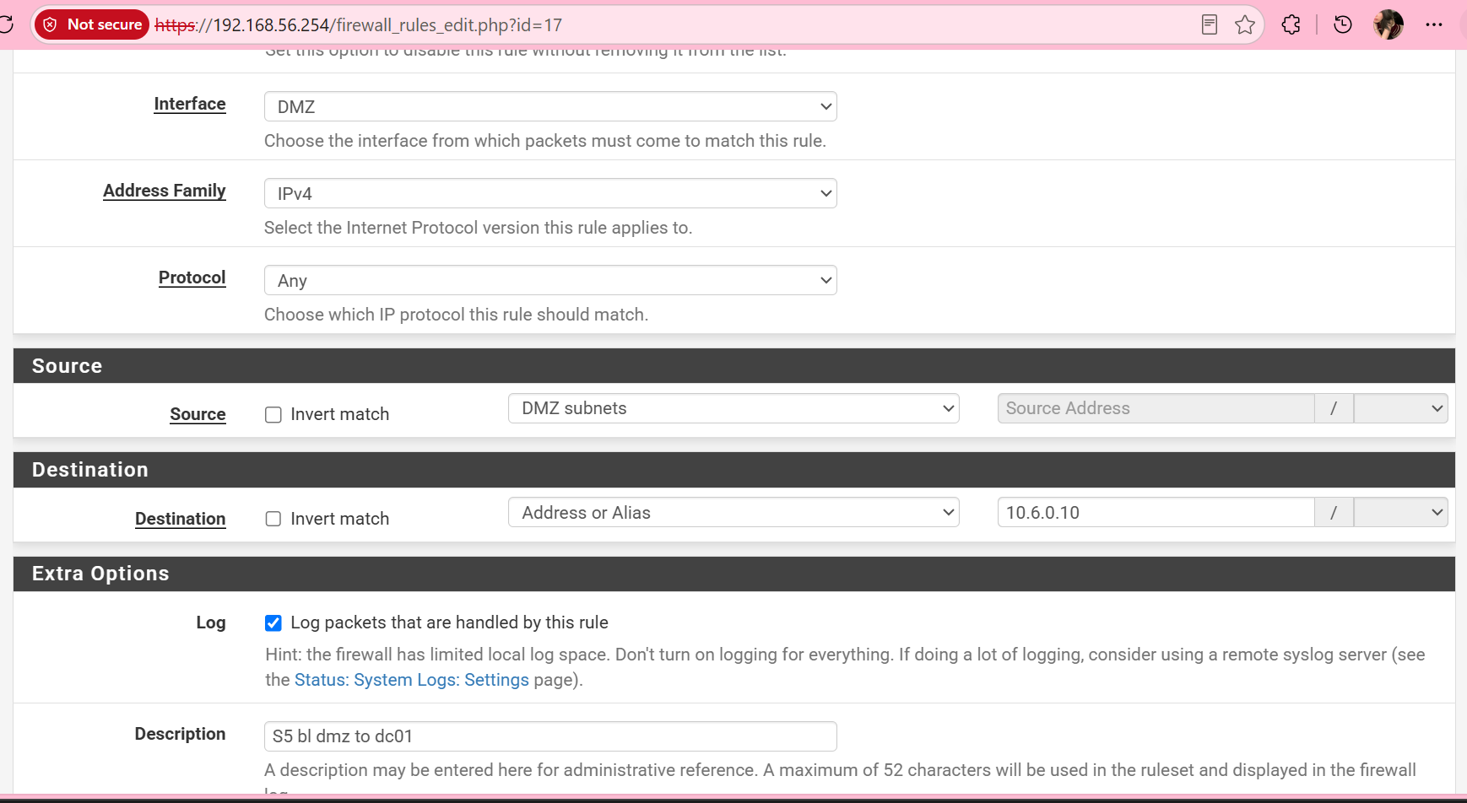Ảnh 25. Rule DMZ Block DMZ net → LAN net có bật Log

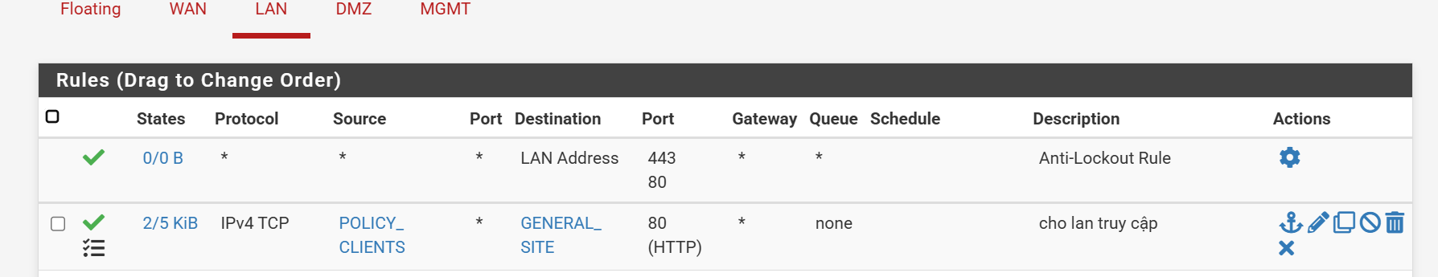
Ảnh 26. Rule LAN cho phép POLICY_CLIENTS → GENERAL_SITE

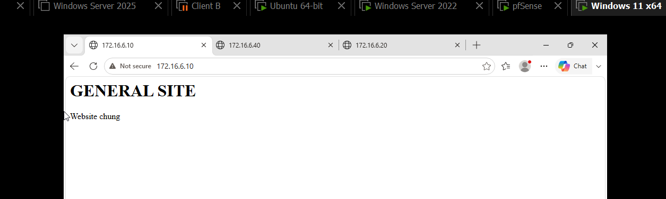Ảnh 27. Client-A truy cập GENERAL_SITE thành công

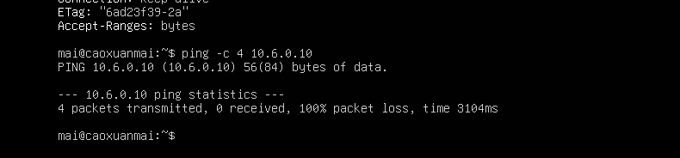
Ảnh 28. Từ Ubuntu DMZ kiểm tra kết nối tới DC01 bị chặn

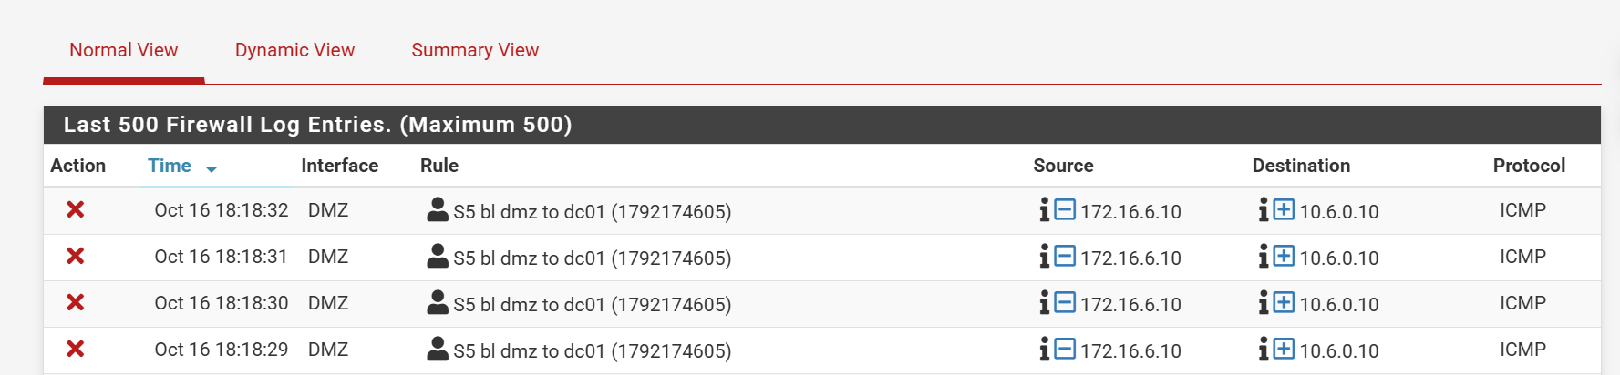Ảnh 29. Firewall Log ghi nhận lưu lượng DMZ → LAN bị chặn

8. BẢNG TỔNG HỢP KẾT QUẢ ĐẾN KỊCH BẢN 5
Kịch bản | Phép thử | Kết quả dự kiến | Kết quả thực tế | Ảnh minh chứng
LDAP | Xác thực tài khoản sv_a và sv_b | Cả hai tài khoản xác thực thành công qua LDAP với Active Directory. | Cả hai xác thực thành công. | Có ảnh kiểm tra LDAP.
Captive Portal | Đăng nhập từ Client-A và Client-B | Portal xác thực bằng tài khoản domain thông qua máy chủ LDAP AD_LDAP. | Đã đăng nhập thành công; cần xác nhận cả hai client nếu mới thử một máy. | Có ảnh trang đăng nhập và phiên đăng nhập thành công.
1. JOB_SITE | Client-A truy cập 172.16.6.10 và 172.16.6.20 | .10 được phép; .20 bị chặn. | Má đã báo đã sửa rule; cần xác nhận lại kết quả hai địa chỉ. | Có ảnh rule Block/Pass và kết quả kiểm thử.
2. Restricted | Client-A và Client-B truy cập 172.16.6.40 | Cả hai client bị chặn truy cập RESTRICTED_SITE. | Chưa xác nhận đầy đủ trên cả hai client. | Có ảnh rule Block và kết quả trên A/B.
3. Social schedule | Client-B truy cập 172.16.6.30 trong và ngoài lịch | Trong LUNCH_WINDOW: được phép; ngoài lịch: bị chặn. | Chưa xác nhận kiểm thử theo lịch. | Có ảnh Schedule, rule và kết quả truy cập.
4. Work hours | Client-A/B truy cập HTTP/HTTPS và thử dịch vụ khác | HTTP/HTTPS được phép trong WORK_HOURS; các dịch vụ khác bị chặn theo chính sách. | Chưa xác nhận kiểm thử đầy đủ. | Có ảnh rule, Schedule và kết quả kiểm thử.
5. DMZ isolation | Ubuntu DMZ truy cập DC01 10.6.0.10; client LAN truy cập website DMZ | DMZ → LAN bị chặn; LAN → website DMZ được phép theo các rule đã cấu hình. | Đã tạo rule chặn; cần xác nhận bằng kết quả kết nối và Firewall Log. | Có ảnh rule DMZ, kết quả kiểm thử và Firewall Log.

9. TRẢ LỜI CÂU HỎI PHÂN TÍCH

1. Vì sao LAB 6 phải dùng topology riêng thay vì tiếp tục sử dụng trực tiếp topology LAB 5?
Topology riêng giúp tách cấu hình và lưu lượng của LAB 6 khỏi LAB 5, tránh rule, interface, DHCP hoặc trạng thái kết nối cũ ảnh hưởng kết quả. Đồng thời, LAB 6 cần thêm vùng MGMT, LAN và DMZ cùng cấu hình AD/LDAP, Captive Portal, Alias và Schedule. Tách riêng giúp kiểm thử có kiểm soát và dễ khôi phục khi cấu hình sai.
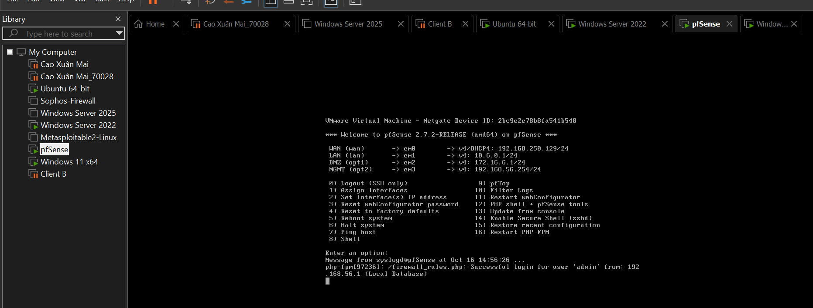

2. LDAP được dùng cho chức năng nào trên pfSense? Firewall rule chuẩn có thể dùng username AD làm Source trực tiếp không?
LDAP được dùng để pfSense truy vấn Active Directory và xác thực tài khoản người dùng, chẳng hạn kiểm tra sv_a và sv_b hoặc làm backend cho Captive Portal. Firewall rule chuẩn của pfSense không dùng trực tiếp username AD làm Source; rule thông thường khớp theo địa chỉ IP, giao thức, cổng, interface và schedule. Trong bài lab, Client-A và Client-B được nhận diện bằng IP tĩnh/alias.
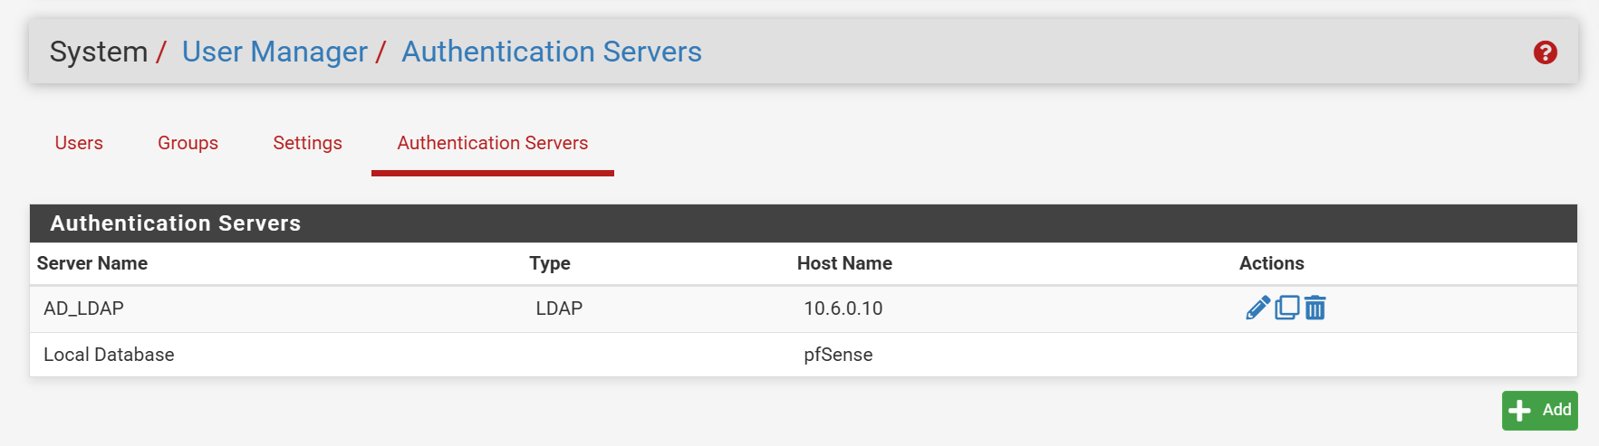
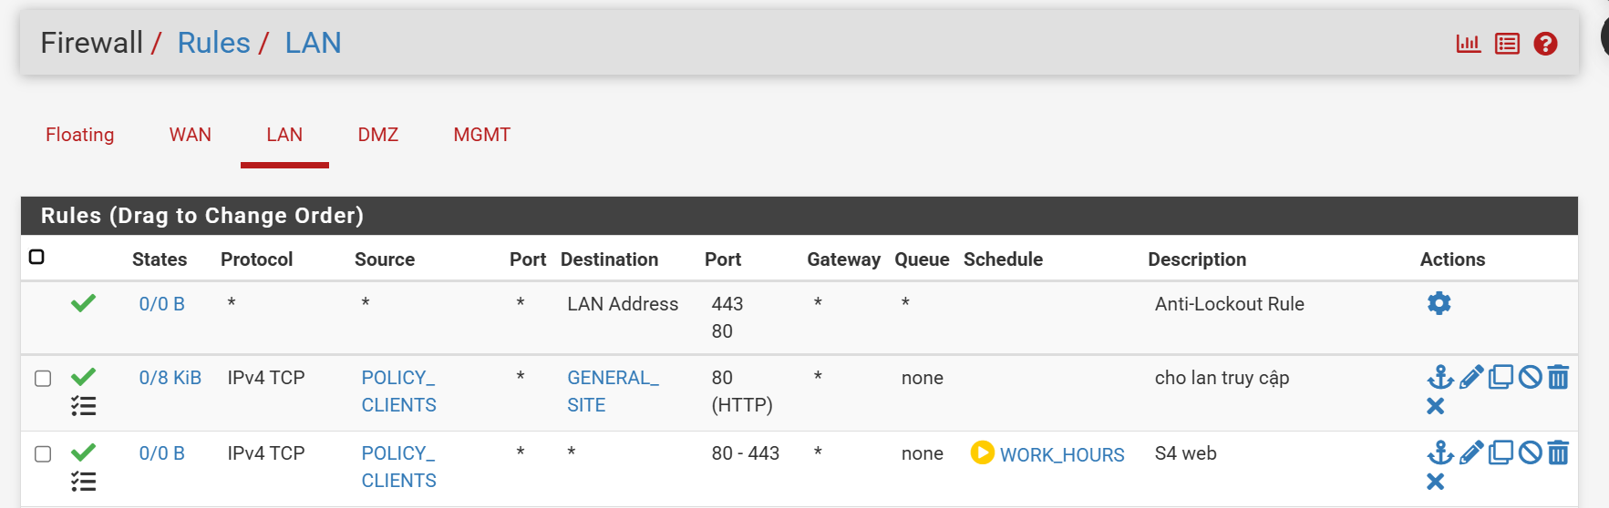

3. Vì sao Captive Portal được đặt trên LAN nhưng WebGUI quản trị lại tách sang MGMT?
Captive Portal đặt trên LAN để yêu cầu người dùng mạng nội bộ xác thực trước khi sử dụng quyền truy cập mạng. WebGUI được tách sang MGMT để quản trị firewall qua một mạng riêng, giảm nguy cơ người dùng LAN bị ảnh hưởng hoặc tiếp cận giao diện quản trị, đồng thời dễ giới hạn quyền truy cập quản trị.
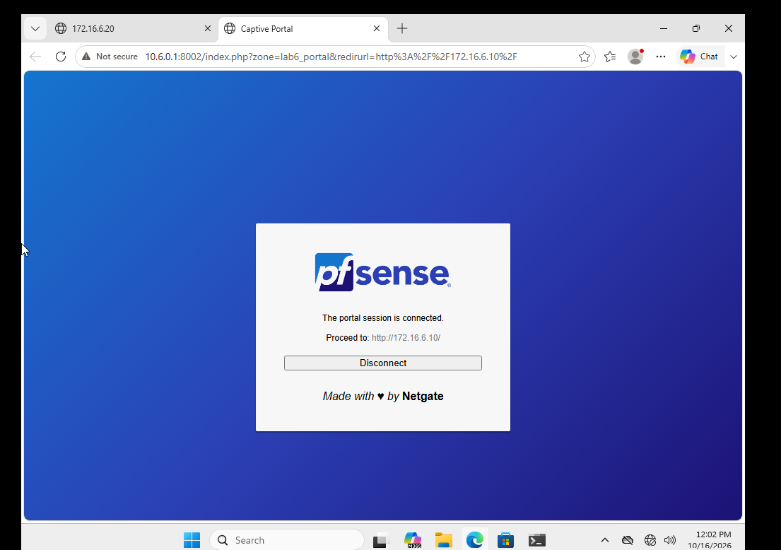

4. Search Scope Entire Subtree có ý nghĩa gì khi pfSense truy vấn Active Directory?
Entire Subtree cho phép truy vấn trong Base DN đã cấu hình và tìm kiếm ở các OU/container con bên dưới, thay vì chỉ tìm trong đúng một cấp. Cách này hữu ích khi tài khoản người dùng nằm trong OU LAB6-Users hoặc các nhánh con thuộc phạm vi tìm kiếm.
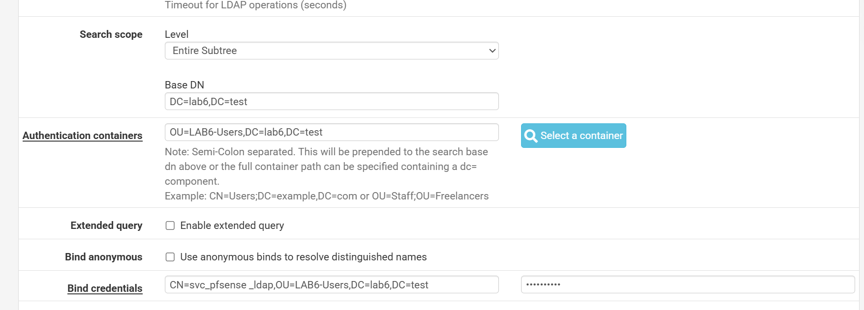

5. Tại sao nên dùng service account thay vì Domain Administrator làm LDAP bind?
Service account có quyền tối thiểu cần thiết để đọc thông tin thư mục và tìm tài khoản. Nếu thông tin xác thực bị lộ, phạm vi thiệt hại sẽ thấp hơn so với lưu thông tin của Domain Administrator trên firewall. Vì vậy không nên dùng tài khoản quản trị miền cho tác vụ bind LDAP thông thường.

6. Trong Kịch bản 3, vì sao cần một rule Block SOCIAL_SITE nằm dưới rule Pass có Schedule?
Rule Pass chỉ có hiệu lực khi Schedule đang Active. Khi ngoài giờ, rule Pass có Schedule không khớp, nhưng điều đó không tự động chặn lưu lượng. Rule Block nằm dưới sẽ chặn các kết nối tới SOCIAL_SITE khi rule Pass không áp dụng. Nếu thiếu rule Block, một rule Pass khác rộng hơn ở phía dưới có thể cho phép truy cập.
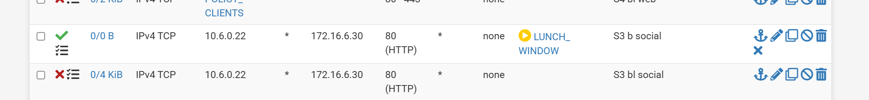

7. Vì sao Client-A/B dùng DNS 10.6.0.10 nhưng rule Internet của client không cần cho DNS tới 10.6.0.10?
Client-A/B và DC01 cùng nằm trong mạng 10.6.0.0/24, nên gói DNS từ client tới 10.6.0.10 được chuyển trực tiếp trong cùng subnet, không đi qua interface LAN của pfSense. Vì vậy firewall rule trên pfSense không xử lý luồng DNS nội bộ này. DC01 cần được cấu hình forwarder/upstream DNS để phân giải tên Internet.
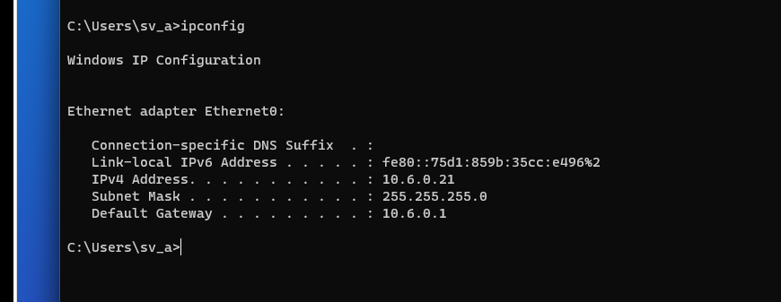

8. Giải thích first-match bằng một ví dụ cụ thể trong ruleset tổng hợp.
pfSense xét rule theo thứ tự từ trên xuống và áp dụng rule đầu tiên khớp với kết nối. Ví dụ, nếu đặt Block CLIENT_A → JOB_SITE TCP/80 phía trên rule Pass rộng cho POLICY_CLIENTS → Any TCP/80 thì truy cập của Client-A tới JOB_SITE sẽ bị chặn. Nếu đặt Pass rộng lên trước, kết nối có thể được cho phép ngay và rule Block phía dưới không còn được xét.
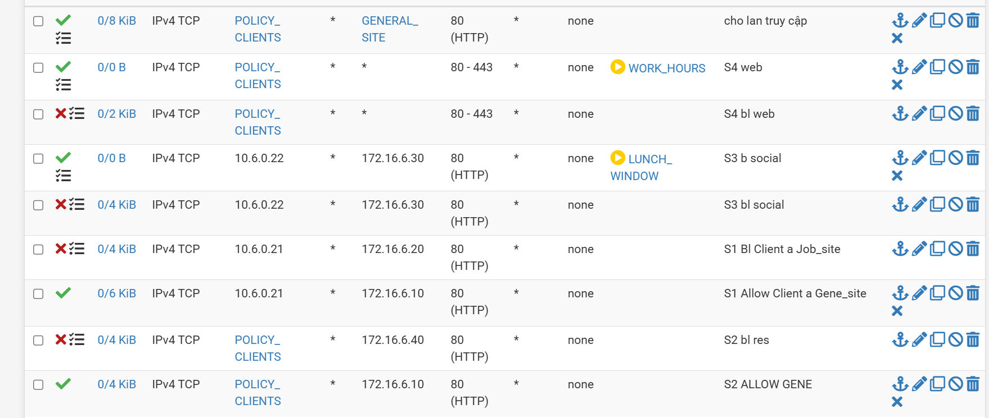

9. Vì sao sau khi đổi rule cần tạo kết nối mới hoặc Reset States?
pfSense là firewall stateful, lưu trạng thái của các kết nối đã được thiết lập. Kết nối đang có state có thể tiếp tục theo trạng thái cũ dù rule vừa thay đổi. Tạo kết nối mới hoặc Reset States giúp kiểm tra chính sách mới một cách rõ ràng hơn.
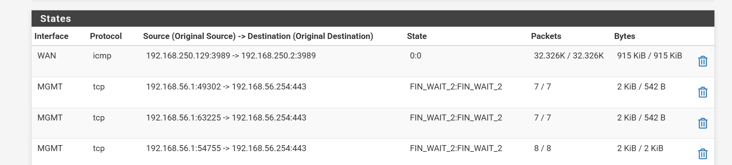

10. Mô hình JOB_SITE/SOCIAL_SITE/RESTRICTED_SITE trong DMZ khác Web Category Filtering thật như thế nào?
Trong lab, mỗi nhóm website được mô phỏng bằng một địa chỉ IP riêng trong DMZ, sau đó rule chặn/cho phép dựa vào địa chỉ đích. Đây là cách kiểm thử L3/L4 đơn giản, có tính tái lập. Web Category Filtering thật phân loại tên miền/URL hoặc nội dung theo danh mục và thường cần DNS/proxy/TLS inspection hoặc dịch vụ lọc chuyên dụng; nó không tương đương việc chặn một IP duy nhất.
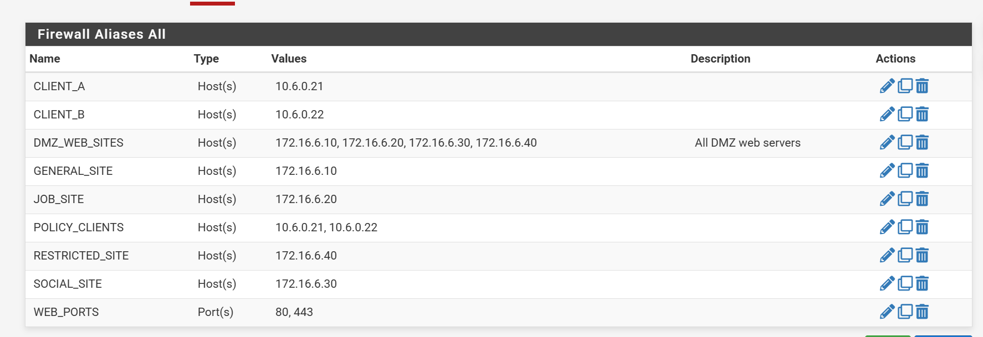

11. Block và Reject khác nhau ra sao về hành vi phía client?
Block âm thầm loại bỏ gói tin, nên phía client thường phải chờ đến khi hết thời gian chờ mới báo lỗi. Reject chủ động trả thông báo từ chối phù hợp với giao thức, vì vậy client thường nhận lỗi nhanh hơn. Cần thử bằng kết nối mới để so sánh công bằng.

12. Nếu một rule Block có log nhưng Firewall Log không xuất hiện bản ghi, cần kiểm tra theo thứ tự nào?
Trước tiên xác nhận đã bật Log packets trên đúng rule và Apply Changes. Tiếp theo tạo một kết nối mới, kiểm tra source/destination IP, interface, protocol/port và alias có khớp rule không; kiểm tra thứ tự rule phía trên có cho phép trước hay không. Sau đó kiểm tra state cũ và Reset States nếu cần. Cuối cùng vào Status → System Logs → Firewall, xóa bộ lọc cũ hoặc lọc đúng IP client và thời điểm thử.
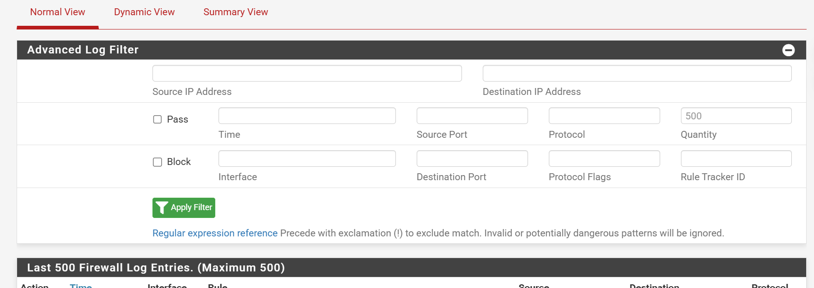
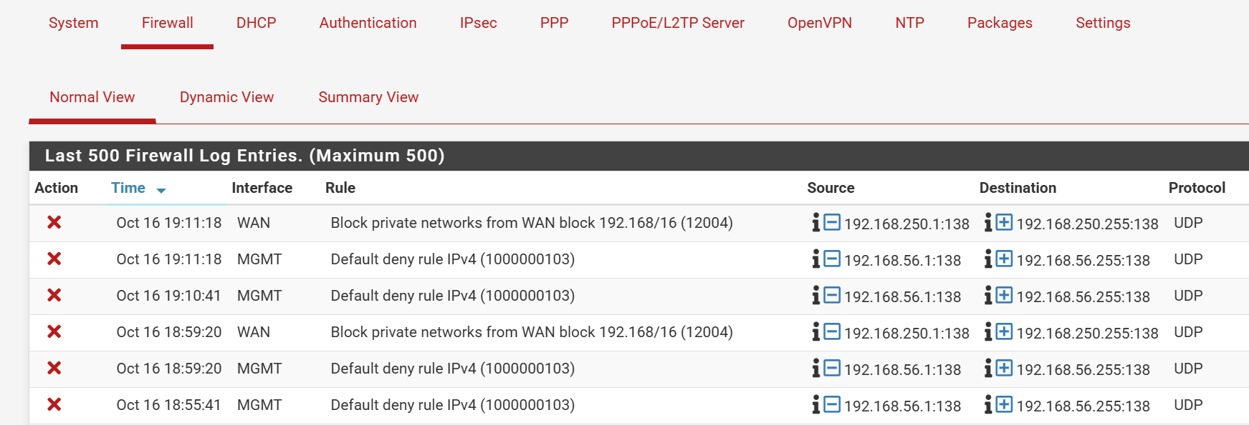

10. KẾT LUẬN
Qua các nội dung thực hiện đến Kịch bản 5, bài lab hướng tới việc tích hợp xác thực Active Directory/LDAP, Captive Portal và áp dụng các chính sách truy cập theo IP, địa chỉ đích, cổng dịch vụ và khung giờ trên pfSense. Kịch bản cô lập DMZ kiểm tra nguyên tắc phân vùng mạng: kết nối do DMZ khởi tạo tới LAN bị chặn, trong khi kết nối từ LAN tới website được cho phép theo rule. Kết luận cuối cùng cần căn cứ vào kết quả thực tế và ảnh minh chứng đã bổ sung.

